Presse-Information

3M Fachtagung führt Hersteller, Zulieferer und Wissenschaft zusammen

Effizienz-Steigerungen und Batterie-Sicherheit stehen im Fokus der eMobility-Entwicklung

Die Transformation der Mobilität ist in vollem Gange. Das Angebot an teil- oder vollelektrifizierten Serienfahrzeugen wächst, mit einer dichter werdenden Ladeinfrastruktur nimmt auch die Akzeptanz auf Seiten der Verbraucher zu. Das wiederum erfordert steigende Produktionskapazitäten sowie Weiterentwicklungen bei Batterien, eMotoren und dem Schnellladen. Vor diesem Hintergrund bildete das 3M Fachforum Faszination eMobility am 27. und 28. November in Neuss – bereits zum dritten Mal in Folge – den Rahmen, um OEMs, Zulieferer und Experten aus der Wissenschaft zum Meinungsaustausch zusammenzubringen.

Erneut deutlich über 100 Teilnehmer aus In- und Ausland spiegeln das enorme Interesse der Fachwelt wider. Themen wie Batterieentwicklung, elektrische Antriebe und Schnellladesysteme standen bei den Vorträgen renommierter Referenten wie Dr. Christian Koitzsch (Bosch GmbH), Dr. Bernhard Brunnsteiner (AVL List GmbH) und Dr. Cedric Rouaud (Ricardo) im Mittelpunkt.

Schutz vor Thermal Runaway der Batterie
Zahlreiche Beiträge der Fachtagung machten deutlich: Neben einer kontinuierlichen Steigerung von Effizienz und Leistung stellt die Batteriesicherheit eine der wesentlichen Herausforderungen in der Weiterentwicklung elektrifizierter Antriebe dar. Mit einer zunehmenden Energiedichte steigen auch die Anforderungen an eine effiziente Batteriekühlung und die Batteriesicherheit. Im Energiespeicher, heute meist ein Lithium-Ionen-Akku, kann es in seltenen Fällen zu einem elektrischen Kurzschluss kommen, der eine Kettenreaktion auslöst. Das Elektrolyt entzündet sich, dadurch kann es zu einem Brennen oder Explodieren der Batterie kommen – bezeichnet als Thermisches Durchgehen oder Thermal Runaway.

3M Lösungen verzögern das Thermische Durchgehen
Aufgrund der Veröffentlichung der Globalen Richtlinie für die Sicherheit von Elektrofahrzeugen UN Global Technical Regulation (GTR 20) rüsten die Automobilhersteller laufende und neue Serienfahrzeuge mit Brandschutzlösungen für den Batteriedeckel aus, um im Falle einer thermischen Propagation der Batterie die Auswirkungen einzudämmen und ein Durchbrennen des Deckels zu verhindern. Christoph Küsters, Innovations-Manager Automotive Electrification bei 3M, stellte in seinem Vortrag neue Lösungen für die Batteriesicherheit vor: „3M hat unter anderem eine dünne endothermische Isolationsmatte entwickelt, die das Thermische Durchgehen der nächsten Zelle um mehr als 15 Minuten verzögern oder sogar stoppen kann – also deutlich länger als der Zeitraum von fünf Minuten, der laut GTR 20 gefordert wird. Bei einer weiteren Neuentwicklung handelt es sich um eine hochtemperaturbeständige, leichte, verformbare und hochfeste keramische Fasermatte, die das Durchbrennen des Aluminiumbatteriedeckels verhindert.“

Neue 3M Materialien in der Erprobung
Die 3M Entwicklungen wurden mit führenden deutschen Herstellern und namhaften Forschungsinstituten vorangetrieben und in Thermal-Runaway-Versuchen mit Hochenergiezellen überprüft. Zudem befinden sich die neuen Materialien in Erprobungen, die gemeinsam mit Herstellern und Zulieferern erfolgen. Die Einführung der Produkte ist ab 2019/2020 geplant. 3M verfügt darüber hinaus über ein umfassendes Produktportfolio für die elektrische Isolation und Flammschutz von Batteriekomponenten.

Lithium-Ionen-Technologie hat noch viel Zukunft
Prof. Dr. Egbert Figgemeier (RWTH Aachen) wiederum richtete in seinem Vortrag den Blick auf die zukünftige Weiterentwicklung der Batteriechemie – verbunden mit der Frage, welche Lösungen auf die heutige Lithium-Ionen-Technologie folgen werden: „Diese Technologien müssen sich jedoch im Wettbewerb mit der etablierten und reifen Lithium-Ionen-Technologie behaupten, was eine erhebliche Herausforderung darstellt. Somit wird Lithium Ionen mit sehr hoher Wahrscheinlichkeit noch in den nächsten 10 bis 15 Jahren die Batterie-Chemie dominieren.“

Direkte Batteriekühlung für mehr Performance und Sicherheit
Markus Kreisel, Geschäftsführer der österreichischen E-Mobility-Ideenschmiede Kreisel Electric, stellte neueste Batterie-Entwicklungen vor, die eine nochmalige Steigerung von Leistung, Reichweite und Sicherheit ermöglichen. So hat das Unternehmen unter anderem Europas erstes vollausgestattetes Feuerwehrfahrzeug mit Elektroantrieb konzipiert und realisiert, das sich im österreichischen Linz im täglichen Einsatz befindet, sowie zuletzt einen elektrifizierten Kleinbus mit einer Reichweite von rund 300 Kilometern als Serienanwendung vorgestellt. Eine innovative Ladestation aus dem Hause Kreisel mit integriertem Energiespeicher ermöglicht Schnellladen an jedem Ort und entlastet gleichzeitig das Stromnetz. Bei den genannten Projekten kommt jeweils die Batteriedirektkühlung mit der 3M Novec High-Tech Flüssigkeit zum Einsatz. „Durch die direkte Flüssigkühlung der Zellen sind wir in der Lage, die Lebensdauer, Performance und Sicherheit der Batterie nochmals erheblich zu steigern“, unterstreicht Geschäftsführer Markus Kreisel.

Fachausstellung mit Live-Demonstrationen
Erneut wurde die eMobility-Tagung bei 3M von einer umfassenden Fachausstellung begleitet. Die Ausstellungsstände machten Lösungen unter anderem von 3M rund um die Themen Wärmemanagement, Thermal Propagation, Batteriekühlung, Schutz von Elektronik, Verbindungslösungen und Leichtbau erlebbar.

Neuss, den 29. November 2018

Zeichen mit Leerzeichen: 5.486

Über 3M
Der Multitechnologiekonzern 3M wurde 1902 in Minnesota, USA, gegründet und zählt heute zu den innovativsten Unternehmen weltweit. 3M ist mit mehr als 90.000 Mitarbeitern in 200 Ländern vertreten und erzielte 2017 einen Umsatz von über 31 Mrd. US-Dollar. Grundlage für seine Innovationskraft ist die vielfältige Nutzung von 46 eigenen Technologieplattformen. Heute umfasst das Portfolio mehr als 55.000 verschiedene Produkte für fast jeden Lebensbereich. 3M hält über 25.000 Patente und macht rund ein Drittel seines Umsatzes mit Produkten, die weniger als fünf Jahre auf dem Markt sind.

Bildunterschriften:

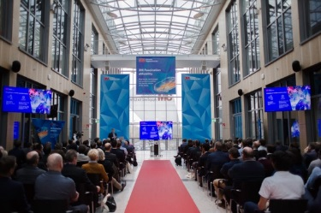
Die Veranstaltung Faszination eMobilität führte Experten aus Wirtschaft und Wissenschaft in Neuss zusammen. Foto: 3M

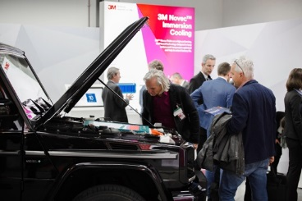
Die begleitende Fachausstellung ermöglichte umfassende Einblicke in den Stand der Technik rund um den elektrifizierten Antrieb. Foto: 3M

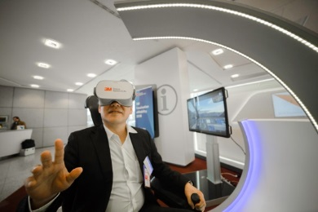
Virtual Reality-Erlebnisse rund um das Thema Mobilität rundeten die zweitägige Veranstaltung ab. Foto: 3M

Presse-Kontakt 3M Anja Ströhlein, Tel.: +49 2131 14-2854
E-Mail: astroehlein@3M.com

3M Deutschland GmbH
Carl-Schurz-Str. 1
41453 Neuss
+49 2131 14-0

Kunden-Kontakt 3M Michael Kopka, Tel.: +49 2131 14-5802
E-Mail: mkopka@3M.com

Deutschland
www.3M.de
www.3M.de/presse
https://twitter.com/3MDeutschland
https://www.facebook.com/3MDeutschland

Österreich
www.3M.com/at
https://www.3maustria.at/3M/de_AT/pressroom-alp/
https://twitter.com/3MAustria
https://www.facebook.com/3MAustria

Schweiz
www.3M.com/ch
https://www.3mschweiz.ch/3M/de_CH/pressroom-alp/
https://twitter.com/3MSchweiz
https://www.facebook.com/3MSchweiz

